**Gâteau biscuits brun au chocolat**

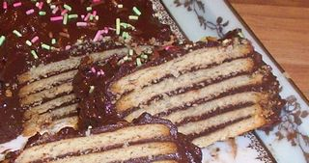

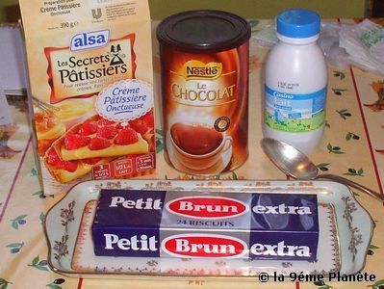**Pour la crème pâtissière**

* 1/2 litre de lait demi écrémé
* 1 sachet de crème pâtissière Alsa
* 5 [CàS](http://patoujourzen.blog.free.fr/index.php?post/2009/01/14/Le-Glossaire-de-Patou) de chocolat en poudre

**Pour le gâteau**

* 24 biscuits brun (1 paquet)
* [Vermicelles arc-en-ciel Vahiné](http://patoujourzen.blog.free.fr/public/Photos_Recettes/gateau_biscuit_brun/IMG_3788.jpg)

**Préparation :**

Préparer la crème pâtissière : porter à ébullition le lait. Quand le lait monte retirer la casserole du feu et ajouter le chocolat en poudre. Bien mélanger. Verser le sachet de crème en remuant vivement. Remettre la préparation sur le feu pour 1 à 2 minutes en continuant de mélanger. La crème va épaissir.

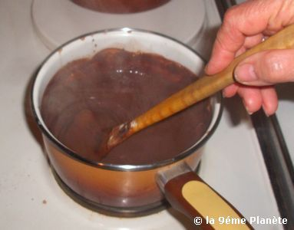

Disposer un premier étage de biscuits sur un plat à cake.

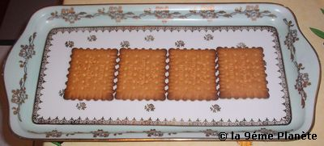

Mettre un petit tas de crème sur chaque biscuit.

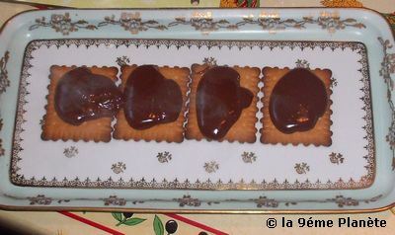

Placer un deuxième étage de biscuits en appuyant légèrement pour étaler la crème.

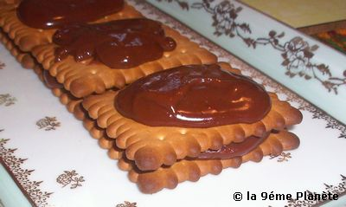

Continuer l'opération tant qu'il y a des biscuits.

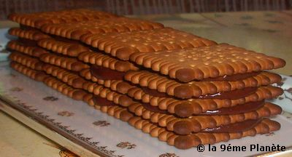

Étaler la crème qui reste sur le dessus et les côtés.

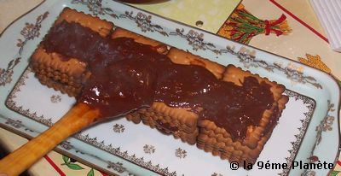

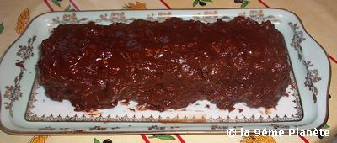

Pour une présentation plus séduisante, vous pouvez lisser le gâteau avec un couteau, en le trempant dans de l'eau bien chaude, si votre crème à trop durcie.

Saupoudrer, sur le dessus, de vermicelles arc-en-ciel.

Mettre au frais pendant au moins 2 heures. Si vous le faites la veille il ne sera que meilleur.

[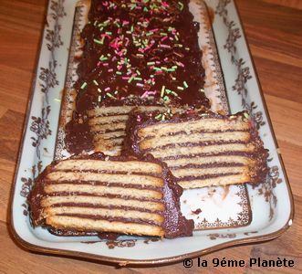](http://patoujourzen.blog.free.fr/public/Photos_Recettes/gateau_biscuit_brun/IMG_3791.jpg)